Отчет по пятому этапу индивидуального проекта

Дисциплина: операционные системы

Лобанова Полина Иннокентьевна

Содержание

# 1 Цель работы

Добавить к сайту все остальные элементы.

# 2 Выполнение лабораторной работы

1. Сделаем записи для персональных проектов.

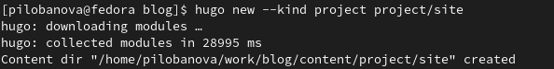

*Создание каталога с проектом.*

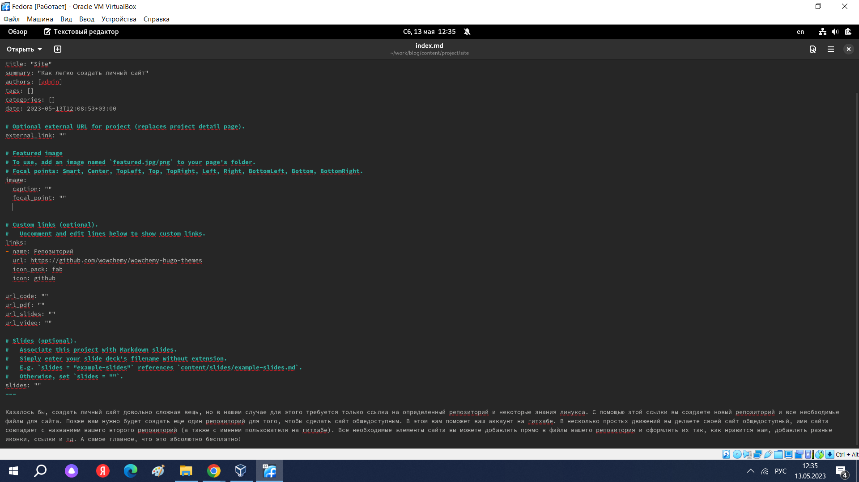

*Сожержание текстового файла.*

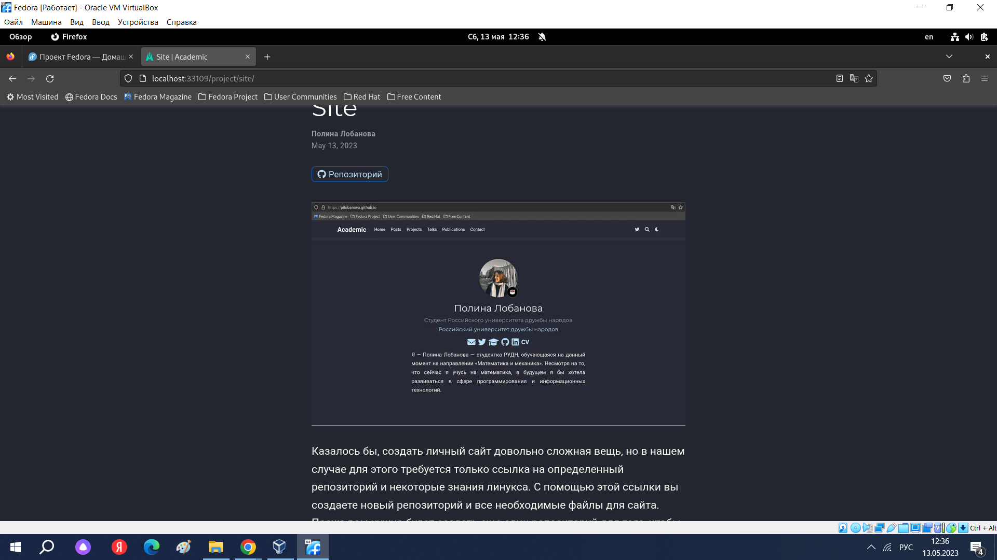

*Проект на сайте.*

1. Сделаем пост по прошедшей неделе.

Создание каталога с постом.

*Создание каталога с постом.*

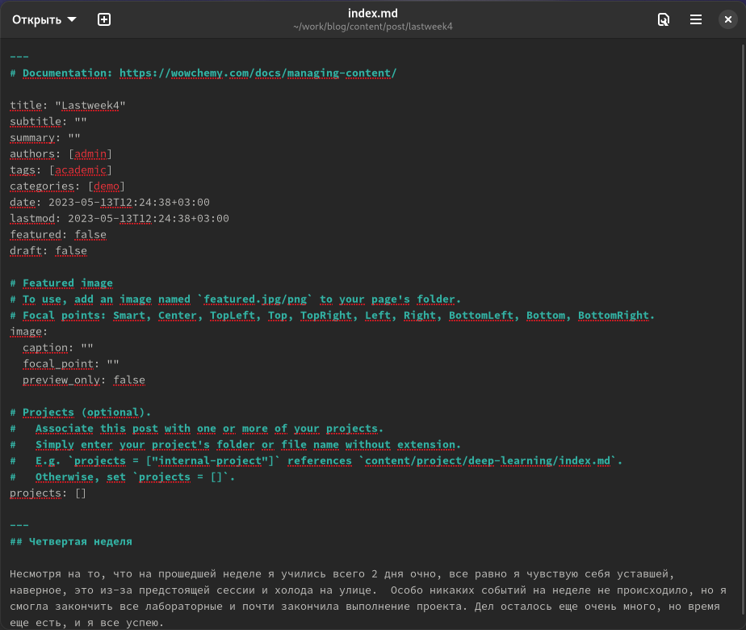

*Содержание текстового файла.*

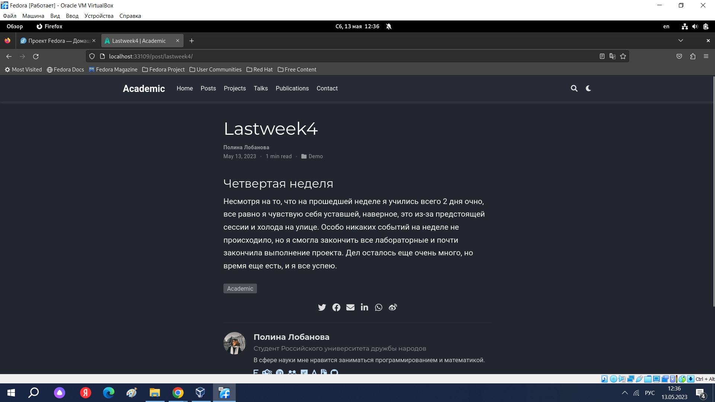

*Пост на сайте.*

1. Добавим пост на тему “Языки научного программирования”.

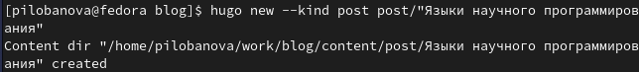

*Создание каталога с постом.*

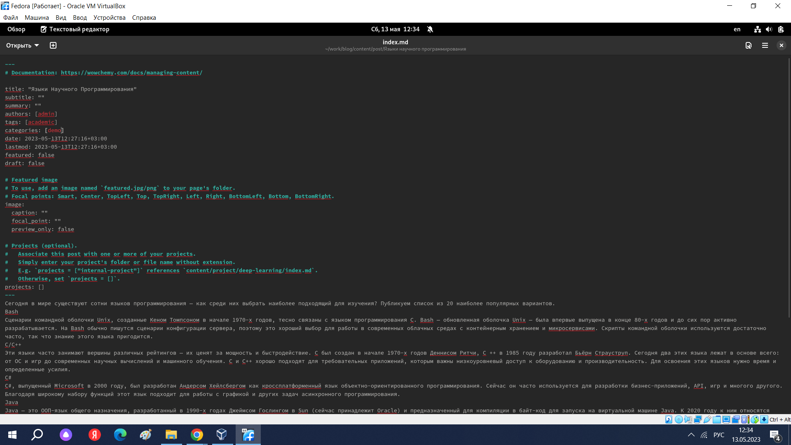

*Содержание текстового файла.*

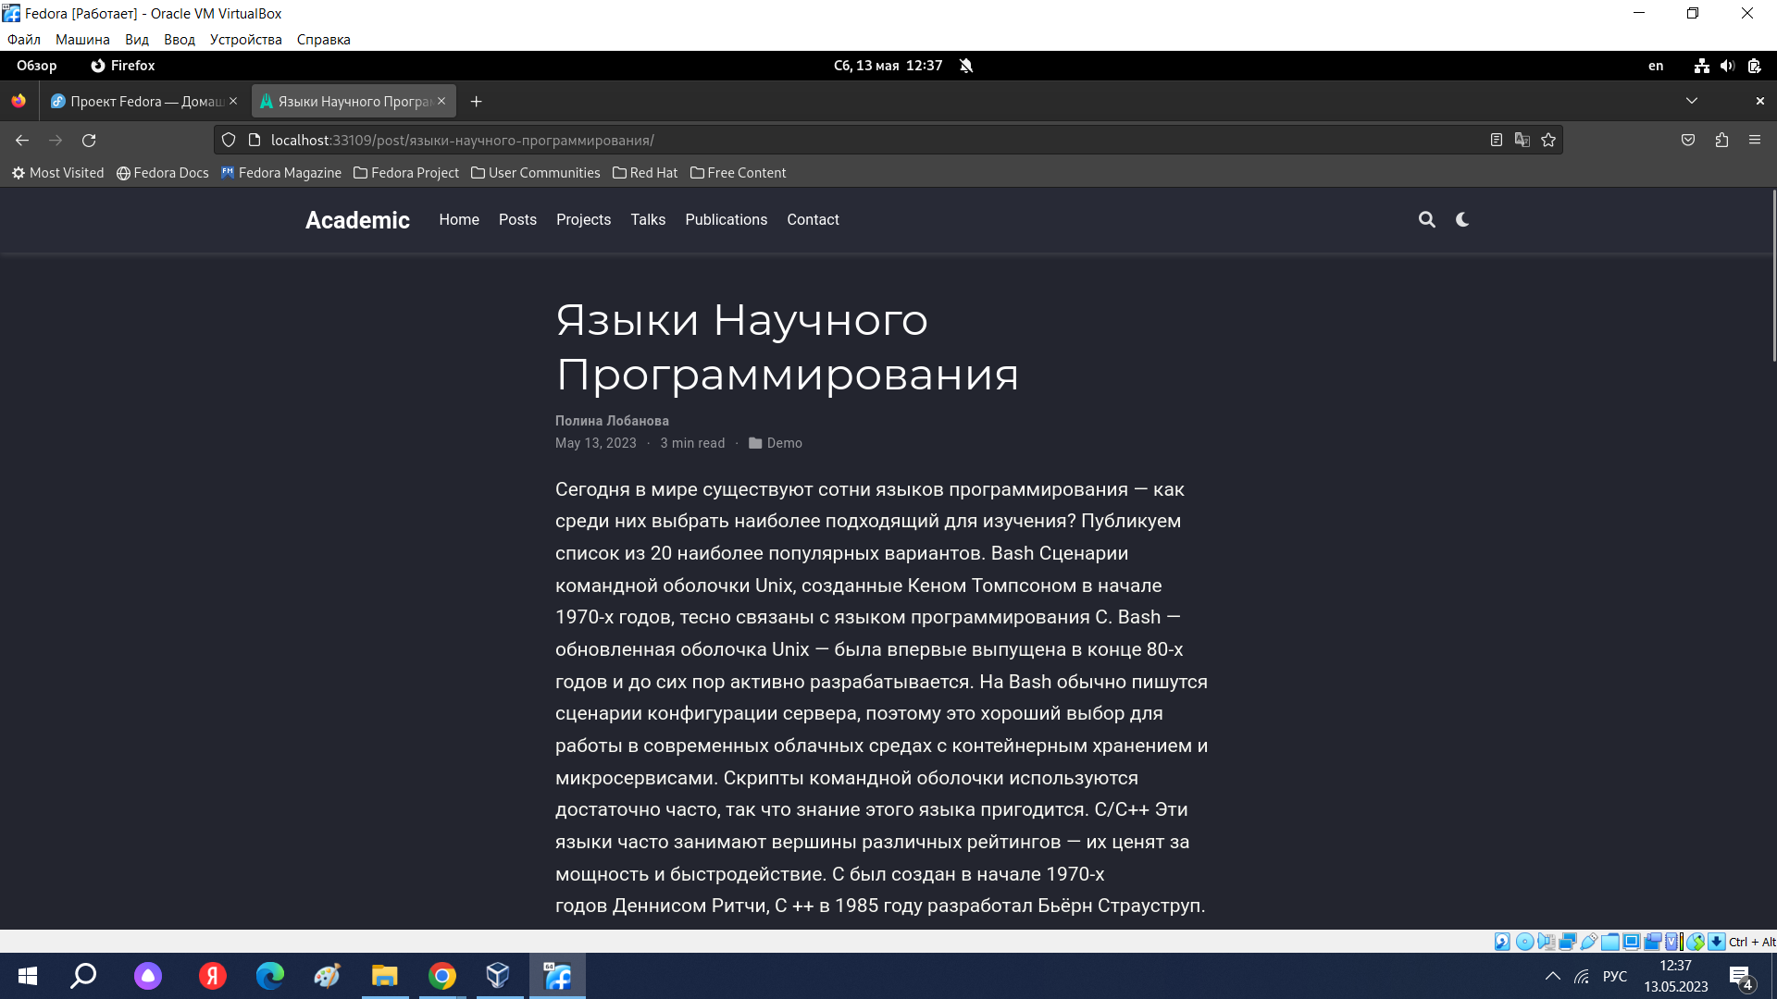

*Пост на сайте.*

# 3 Выводы

Я добавила на сайт запись для персонального проекта, а также 2 поста.